报账流程

第一步:根据需求选择对应的经费申请表单
（表格内的是否预算外项目务必选择“否”）
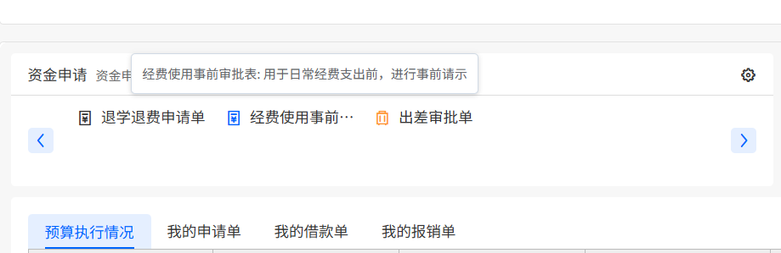
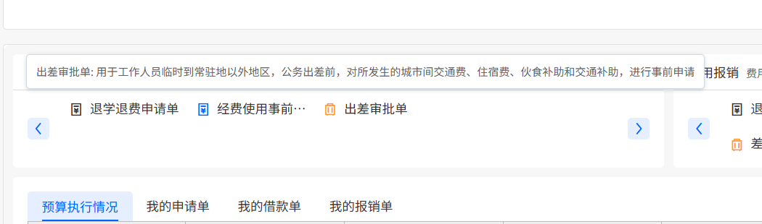
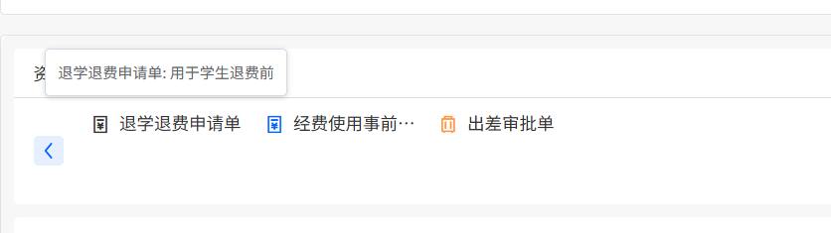
第二步：经系部负责人审批后点击“报销”
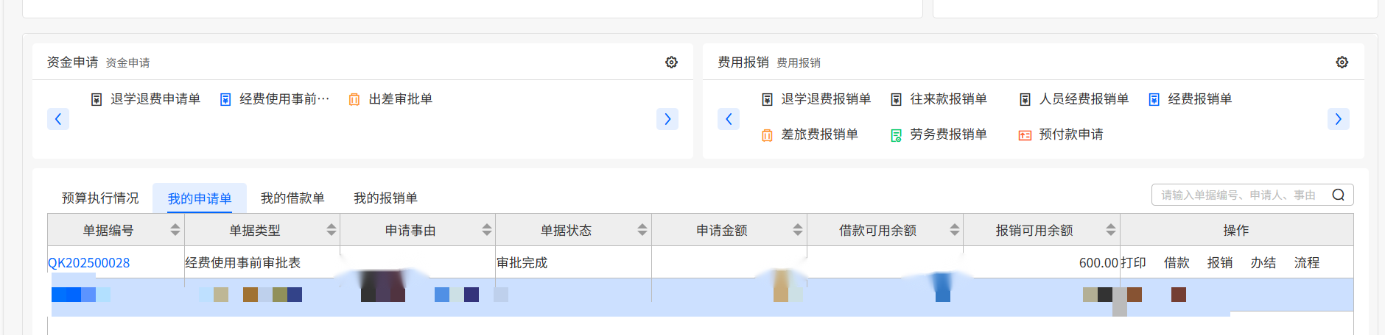
第三步：填写系统自动对应的表格并提交（经费使用事前审批表对应经费报销单，出差审批单对应差旅费报销单，退学退费申请单对应退学退费报销单），需上传相关附件。
原始凭证包含：发票、公务卡支付记录截图、收据
其他附件包含：公务卡支付记录截图、情况说明、
出入库单、会议纪要等
第四步：审批至收单环节后，由报销人本人将本次报账流程中相关附件（包含事前审批及报销单）送至计财科存档。
以下图为例，该报销单已至财务收单环节，由报销人廖硕博将相关附件（会议文件、事前审批表、报销单、发票）打印汇总，左上角用固体胶棒粘贴（发票横向其他附件竖向，报销单需签字并置顶）交到计财科。
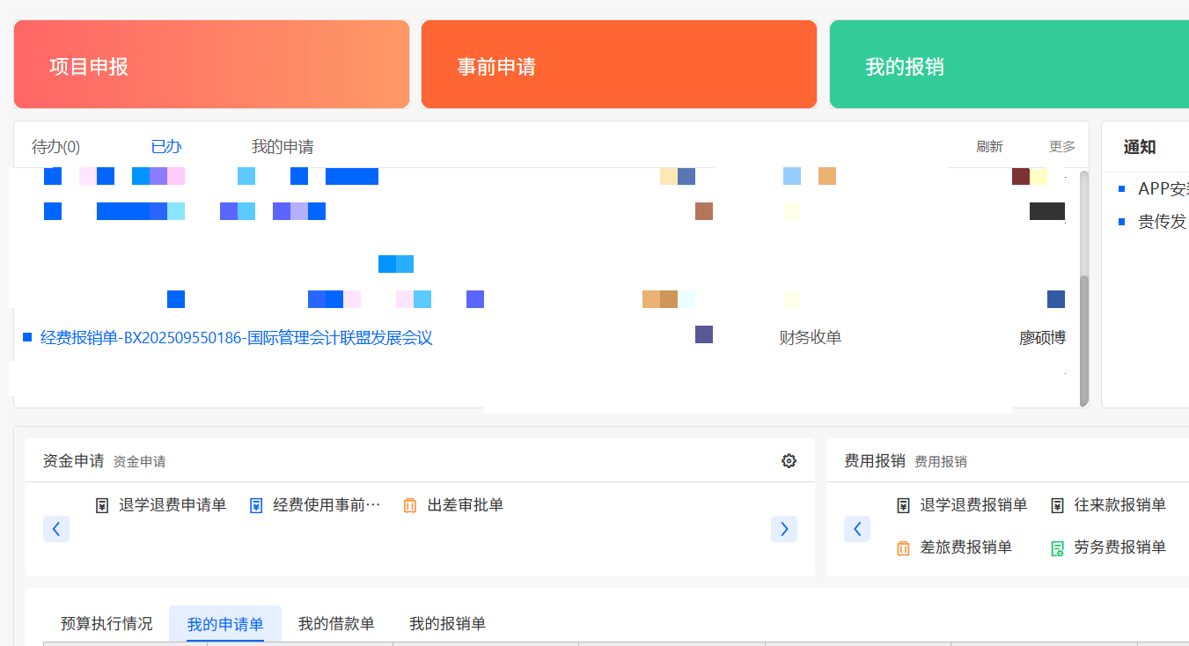
至此报账流程全部结束。

